**ОТДЕЛЕНИЕ «ЭКОНОМИКА И МЕНЕДЖМЕНТ»-** входит в состав филиала им.академика Х.А. Рахматулина при КГТУ им. И. Раззакова и ведет подготовку в области экономики и менеджмента.

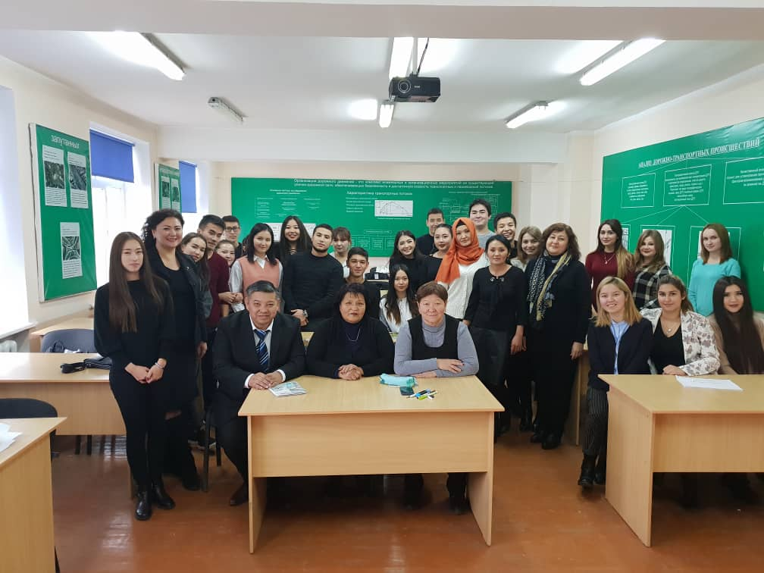

Заведует отделением к.п.н., профессор **Иманкулова Эркина Токтогуловна.**

На отделении работают 1 профессор, 3 кандидата наук, 3 старших преподавателя и представители производственных и проектных кампаний и фирм. Учебные занятия проводятся в классах с мультимедийными возможностями и с самым современным программным обеспечением в области экономики, менеджмента и финансов.

Коллектив отделения ставит своей целью обеспечить будущим бакалаврам следующие **ключевые ценности:**

* Высокое качество образования и возможность получения престижных специальностей;
* Яркая студенческая жизнь, полная незабываемых впечатлений и новых друзей;
* Успешное участие студентов в крупных международных конференциях Кыргызстана и стран СНГ на актуальные темы;
* Проектная деятельность и навыки командного взаимодействия.

**БАКАЛАВРИАТ**

Направление «**Менеджмент»-**обеспечивает подготовку профессиональных менеджеров, обладающих современными знаниями и способных осуществлять высокоэффективную деятельность в области создания и функционирования конкурентоспособных организаций. Так же мы готовим по профилю

«**Производственный менеджмент**».

**Выпускники по направлению «Менеджмент» могут работать в области**

* Финансов и банковского дела;
* Топ-менеджмент в любой отрасли экономики;
* Руководителем подразделения (супервайзером);
* Начальником отдела или функциональных служб;
* Менеджером по кредитованию;
* Менеджером по развитию бизнеса;
* Финансовым менеджером;
* Бизнес-консалтингом.

Направление **«Экономика»** **профиль «Экономика и управление на предприятии (по отраслям)** предназначена для работы в государственных и муниципальных органов власти, коммерческих организациях, торговле, в промышленности, на транспорте, в системе банка и других сферах производства.

С нами научитесь: решать задачи, направленные на совершенствование качества выпускаемой продукции, организацию технологических процессов, вопросы связанные с расчетом затрат, оптимизировать использование человеческих ресурсов.

**Выпускники по направлению «Экономика» могут работать:**

* аналитиком-экономистом;
* менеджером;
* банкиром;
* финансовым аналитиком;
* аудитором;
* финансистом;
* бизнесменом.
* Руководителем организации;
* Преподавателем в вузе и колледже.

**ТРУДОУСТРОЙСТВО ВЫПУСКНИКОВ**

Высокое качество программы и возможность получения престижных дипломов - залог востребованности наших выпускников, возможность получить по окончанию обучения интересную и высокооплачиваемую работу. Сегодня многие из наших студентов и выпускников успешно работают в престижных фирмах Кыргызстана, России, Казахстана и дальнего зарубежья.

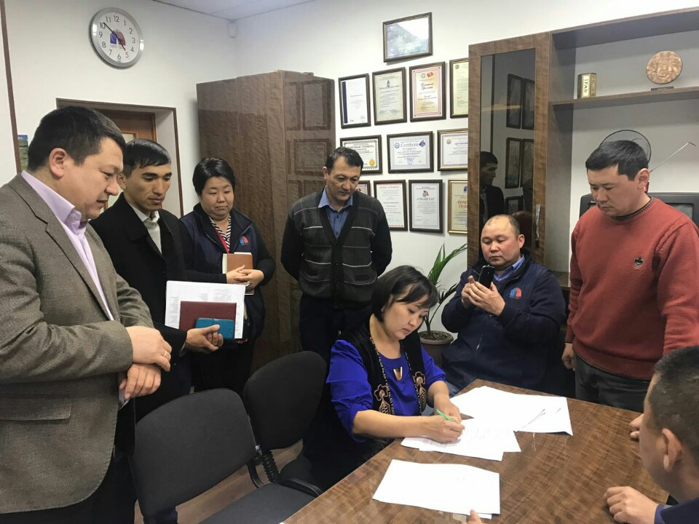

**НАУКА**

Студенты активно занимаются научной деятельностью, участвуют в студенческих конференциях, семинарах и добиваются высоких результатов. Результаты исследований студенты представляют на конкурсах, конференциях различных уровней.

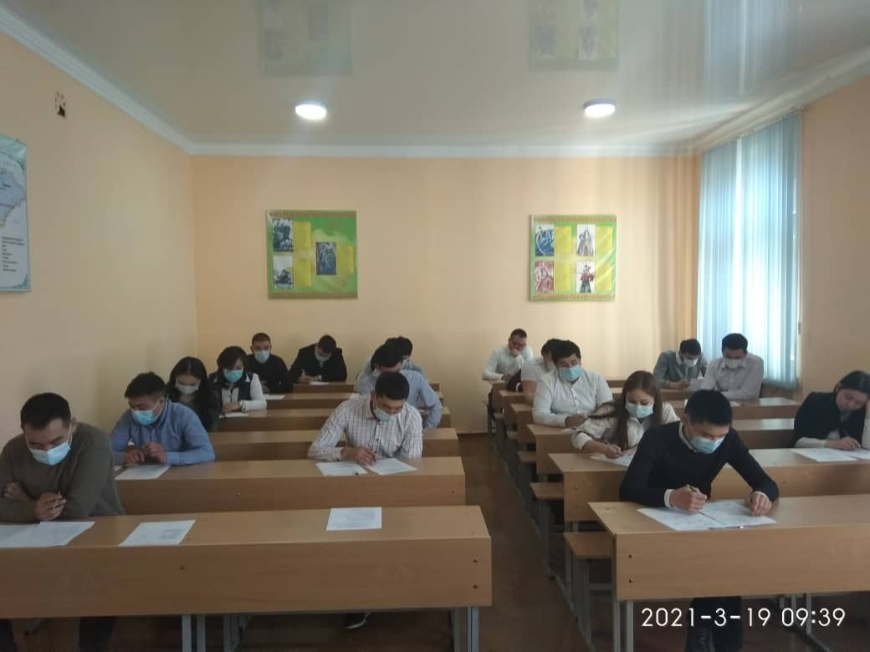

**КУЛЬТУРА И СПОРТ**

Студенты активно участвуют во всех мероприятиях комитета по делам молодёжи ТФ и спортивных секциях.

Впечатляют спортивные достижения наших студентов, которые прославляют и высоко несут честь нашего университета.

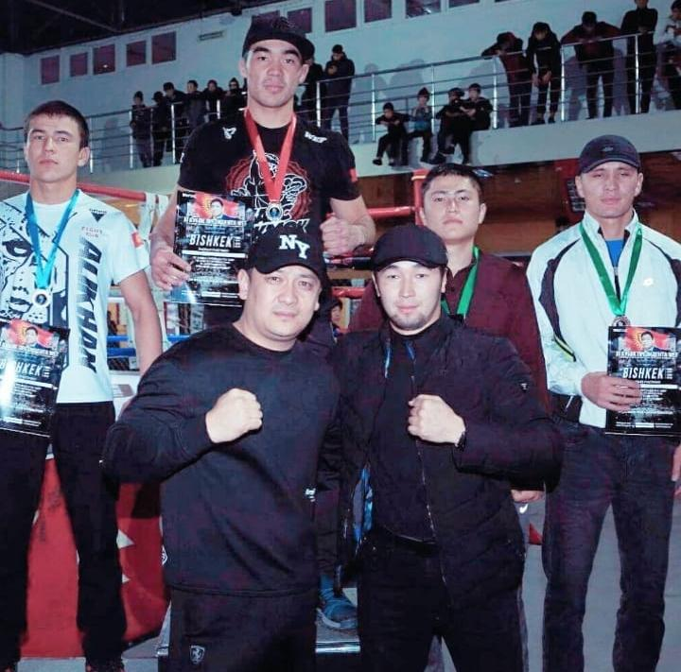

***Уважаемый абитуриент!***

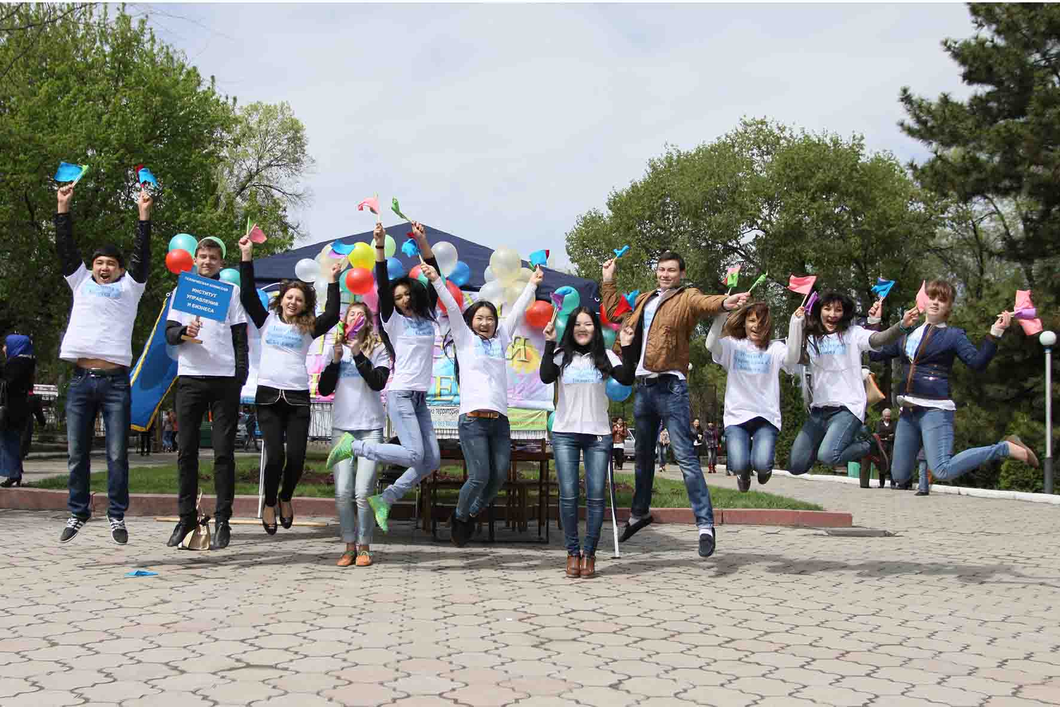

Поступай на ЭКОНОМИКУ И МЕНЕДЖМЕНТ!

Наш диплом -гарантия успеха в жизни!

**УСЛОВИЯ ПОСТУПЛЕНИЯ:**

Принимаются лица имеющие среднее, средне- специальное или высшее образование при представлении в приемную комиссию следующих документов:

* Документа об образовании (подлинник);
* Медицинской справки №086-У (оригинал);
* 6 цветных фотографий размером 3х4;
* Паспорта;
* Другие документы: военнообязанным приписное свидетельство или военный билет;
* Заявление (заполняется в приемной комиссии на компьютере).
* Абитуриенты принимаются на основе результатов общереспубликанского тестирования - «пороговый бал»; успешно прошедшие вступительные испытания и оплатившие 50% годового контракта за обучение будут зачислены на 1 курс приказом ректора КГТУ им. И. Раззакова. Стоимость обучения на отделении по дневной форме 32400сом за год.

**КОНТАКТНАЯ ИНФОРМАЦИЯ:**

адрес: 722200, г. Токмок, ул. Гагарина, 65 телефон: (03138) 3-07-36, e-mail: [tti_tokmok@mail.ru](mailto:tti_tokmok@mail.ru)

сайт филиала: [www.tokmok.kstu.kg](http://www.tokmok.kstu.kg)

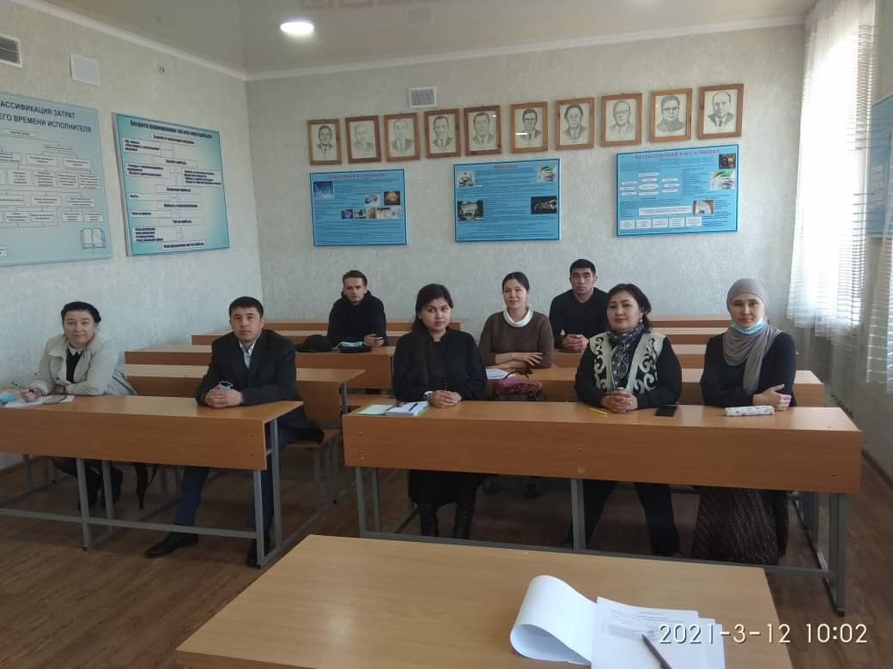

**ОТДЕЛЕНИЕ «ЭКОНОМИКА И МЕНЕДЖМЕНТ»**

**580200 «МЕНЕДЖМЕНТ»**

* **ПРОИЗВОДСТВЕННЫЙ МЕНЕДЖМЕНТ**

**580100 ЭКОНОМИКА**

* **ЭКОНОМИКА И УПРАВЛЕНИЕ НА ПРЕДПРИЯТИИ(ПО ОТРАСЛЯМ)**

**Бакалавриат**

***Квалификация*: Бакалавр**

***Срок обучения*: 4 года очно, 5 лет(заочно)**

**Второе высшее**

***Срок обучения*: 3 года очно, 4 года(заочно).**

**Токмок- 2021г.**